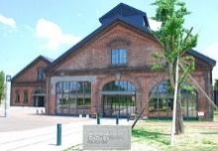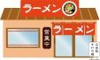

スーパーマルト

大甕駅

大みか皮膚科ツルハドラッグレストラン　青海

くるまやラーメン

**大みか**

**交流センター**

セブンイレブン

大みか小学校ツルハドラッグレストラン　青海

島田外科医院ツルハドラッグレストラン　青海

サンアイ眼科

COCO’S

ツルハドラッグレストラン　青海

レストラン　青海

**～＝～**

**～＝～**

**245国道**

**水戸方面**

**日立方面**

**６号国道**